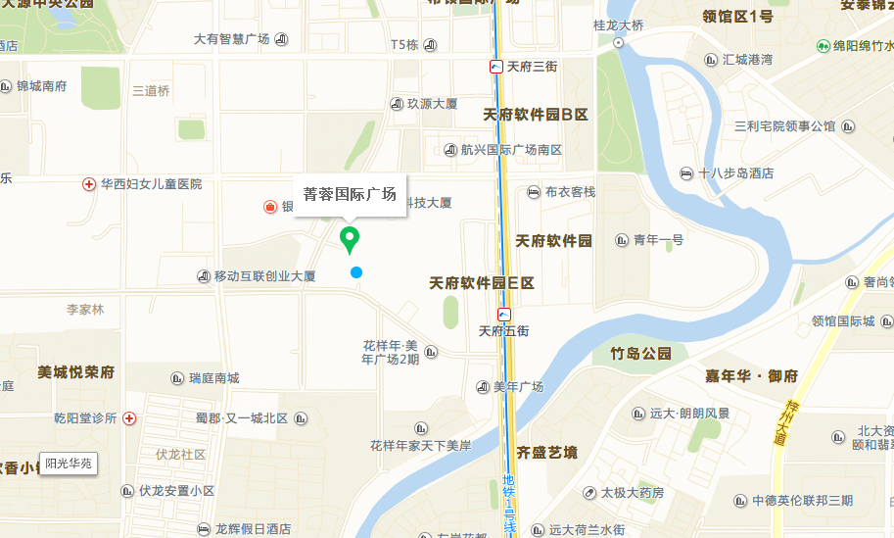
附件3
交通路线指南

酒店地址：泰蒙斯酒店
（成都高新区天府四街199号长虹科技大厦B座17F-20F ）
酒店前台电话： 028-85327333
培训地址：国家技术转移西南中心
（成都高新区菁蓉国际广场7号楼1楼会议厅。成都高新区天府五街200号）
乘车路线：乘坐成都地铁一号线天府五街站B出口前行1公里即到。

